En este apartado el proveedor podrá enviar su factura (pdf) a través del portal cuando no cuente con una orden de compra pero exista una autorización del solicitante / usuario

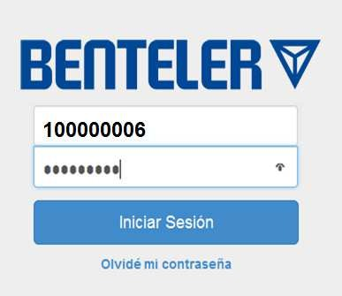
APLICA PARA PROVEEDORES EXTRANJEROS

Acceder al Portal con su usuario y contraseña

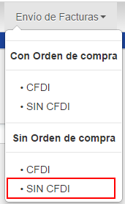
- Buscar la pantalla para Envió de Facturas y elegir la opción Sin Orden de Compra – CFDI

La pantalla para esta opción le permite al proveedor ingresar los datos de:

  - Sociedad a la que va a facturar.
  - Área responsable.
  - Responsable.
  - Fecha de Factura.
  - Factura.
  - Concepto.
  - Subtotal.
  - IVA.
  - Moneda
  - Documento PDF (FACTURA)
  - Otros documentos PDF.
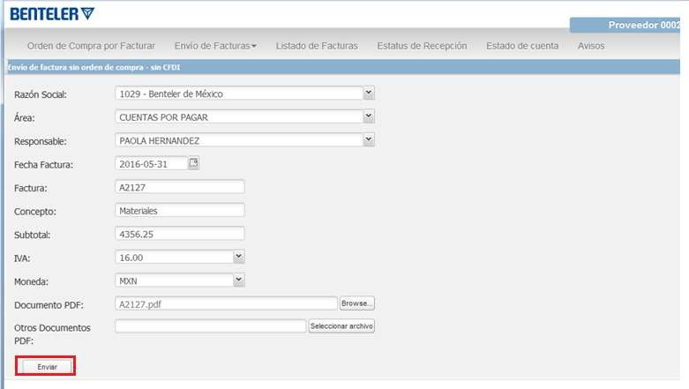

Al dar clic en ENVIAR se inicia el proceso de carga del documento, así mismo se ejecutaran los procesos correspondientes a validaciones y recibirá el siguiente mensaje:
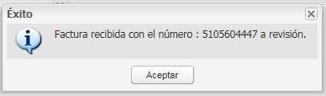

Indica “A revisión”, ya que el área responsable validara si la factura es válida y la aceptara o rechazara.

En la pantalla Estatus de Recepción usted podrá validar los estados en los cuales se encuentra su Factura.
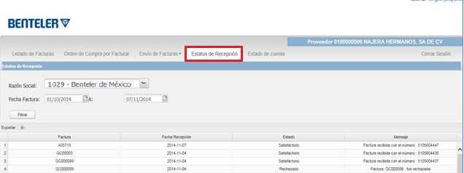

El sistema cuenta con 4 estados:

- Satisfactorio: Indica que la factura fue recibida en el sistema pero aún no ha sido aprobada el área de CXP
- Aprobado: Indica que la factura ya fue revisada y como su nombre lo indica está aprobada para ser procesada para pago.
- Rechazado: Indica que la factura no fue aprobada por el responsable de CxP por motivos de finanzas.
- Error: Indica los mensajes que ha generado el sistema al momento de NO permitir cargar una factura, pueden ser:

  - Fecha de Factura con antigüedad mayor a 2 meses.
  - Factura XXXX ya se encuentra registrada en el Sistema.
  - Moneda del XML inconsistente.
  - XML no valido si es el caso
  - Subtotal del XML no coincide con Subtotal de las OC,
  - entre otros.

Asimismo este reporte cuenta con la opción de exportar a Excel.

